Nasa docx
Dragon spaceX
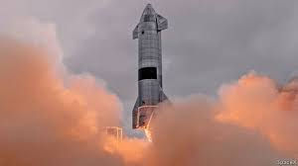
Quoi? transport
Qui? E Musc
Où? Espace ISS
Quand? 7 octobre 2012
Pourquoi? Pas de navette

